GIÁO ÁN 12
Môn: - TDNĐ 9 ĐỘNG TÁC 3,4 (NỮ)
- BÀI TD PHÁT TRIỂN CHUNG ĐỘNG TÁC 16-30 (NAM)
- NHẢY CAO : BT bổ trợ kĩ thuật, tập mô phỏng chân lăng qua xà, phối hợp chạy đà- giậm nhảy – trên không, tập hoàn chỉnh 4 giai đoạn kĩ thuật. Giới thiệu luật Điền kinh ( phần Nhảy cao)
- CHẠY BỀN.
- Mục tiêu:
- Thể dục nhịp điệu nữ: Biết cách thực hiện bài thể dục nhịp điệu nữ.
- Bài thể dục phát triển chung nam: Biết cách thực hiện bài thể dục phát triển chung ( gồm 50 động tác)
- Nhảy cao: Biết cách thực hiện các giai đoạn nhảy cao kiểu “ Nằm nghiêng”
- Hiểu một số điểm trong Luật điền kinh ( phần Nhảy cao)

* Yêu cầu:
- Học sinh nghiêm túc trong tập luyện và thực hiện các bài tập theo yêu cầu của giáo viên.
- Học sinh nắm được kỹ thuật và thực hiện tương đối đúng các bài tập giáo viên yêu cầu.

- Tiến trình lên lớp:

NỘI DUNG | LVĐ | PHƯƠNG PHÁP TỔ CHỨC
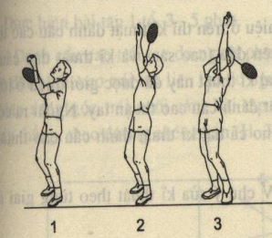  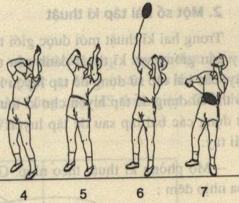  - Phần mở đầu:  - Lớp trưởng tập hợp lớp, báo cáo sỉ số.  - GV nhận lớp phổ biến nội dung, yêu cầu của giáo án.  Khởi động chung:  - Tập hợp: khởi động xoay cổ tay, cổ chân, khuỷu tay,cánh tay, vặn mình…..  Khởi động chuyên môn:  - Ép dẻo, lưng, hong. Căng cơ…  - Chạy tại chỗ: nâng cao đùi, gót chạm mông…  - Phần cơ bản:  - Bài thể dục nhịp điệu Nữ:  - Ôn động tác 1,2. Học động tác 3,4.  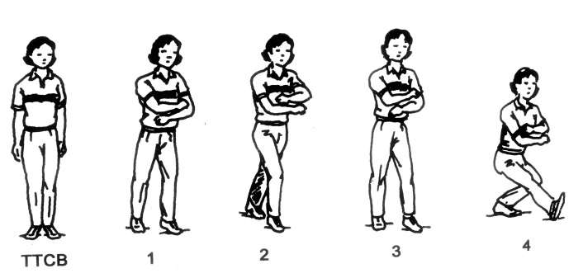  Động tác 3  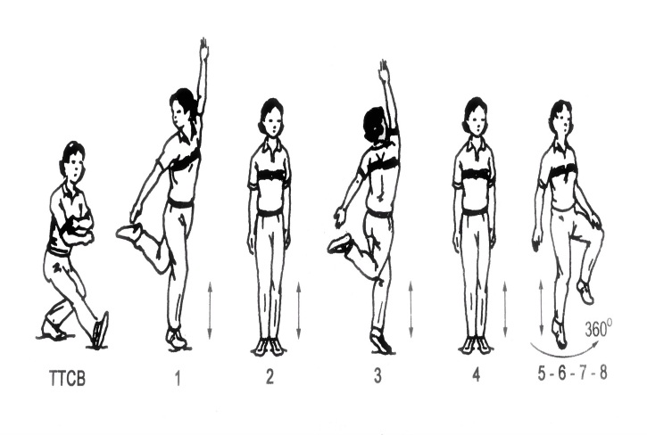  Động tác 4  - Bài thể dục phát triển chung nam: Động tác 16-30.  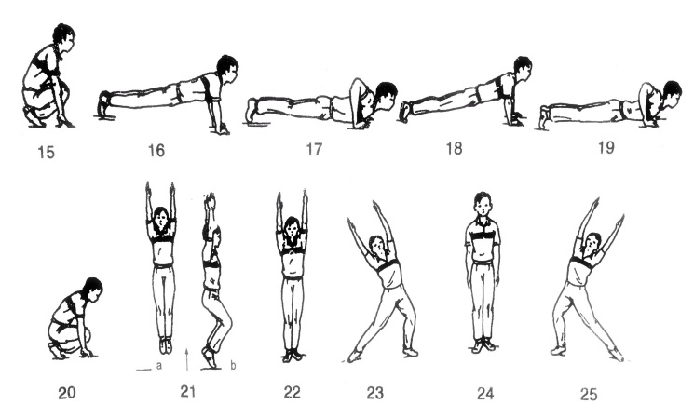  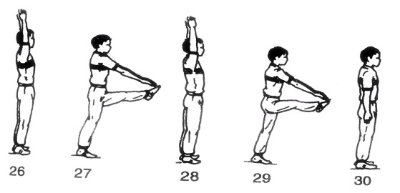  - Nhảy cao: BT bổ trợ kĩ thuật, tập mô phỏng chân lăng qua xà, phối hợp chạy đà- giậm nhảy – trên không, tập hoàn chỉnh 4 giai đoạn kĩ thuật.  - Chạy bền:  - Nam : 5 vòng  - Nữ: 3 vòng.. | 10p  75p | GV-HS làm thủ tục nhận lớp  GV  Đội hình nhận lớp (H1)  GV  Đội hình khởi động (H2)  -GV hướng dẫn động tác bài TDNĐ nữ và động tác bài thể dục phát triển chung của nam.  - Chia lớp thành 2 nhóm nam nữ, mỗi nhóm một nhóm trưởng để đếm nhịp và thực hiện động tác mẫu để các bạn quan sát và thực hiện theo.  - GV quan sát và sửa sai cho HS.  - Mỗi nhóm HS thực hiện nhiều lần để nắm được động tác và thực hiện theo nhịp đếm của bạn nhóm trưởng.  GV  Đội hình tập luyện TDNĐ nữ và bài PT chung nam (H3)  - Bài tập 4: Chạy vuông góc với xà- giậm nhảy co chân qua xà thấp.  - Bài tập 5: Chạy vuông góc với xà- chân lăng duỗi thẳng qua xà.  - Bài tập 6: Đứng tập đánh tay – đá lăng.  * Giáo viên làm mẫu và hướng dẫn học sinh thực hiện.  GV  Đội hình tập luyện nhảy cao (H4)
3.Phần kết thúc:  - Học sinh tập trung thả lỏng.  - Nhận xét nội dung buổi học.  -Nhắc nhỡ học sinh về nhà tập luyện và chuẩn bị dụng cụ cho buổi học sau | 5p | Theo đội hình 4 hàng ngang. (H1)

